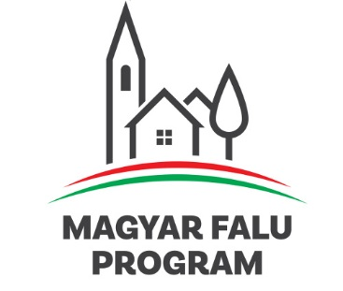

Tájékoztatás

Tájékoztatom a Tisztelt Lakosságot, hogy az önkormányzat a Magyar Falu program keretében meghírdetett „Önkormányzati járdaépítés/felújítás anyagtámogatása 2020” című pályázaton 861.062 Ft. támogatásban részesült. Az összegből a 196/10 hrsz. ingatlanon (Barackos út) alakítottunk ki egy 60 m hosszú járdát, mely lehetővé teszi a biztonságos közlekedést. A műszaki-átadás átvetélre 2020. november 16-án került sor.

Romonya, 2020. november 30.

Tisztelettel:

Miklós Dezső
polgármester

